Cách cài đặt Drupal bằng apache2

**Bước 1 : Tải apache2**

Trước tiên hãy cài đặt máy chủ HTTP Apache2, hãy chạy các lệnh bên dưới:

**sudo apt update** : Chúng ta sử dụng lệnh apt update để cập nhật các thông tin mới nhất của các package về máy

**sudo apt install apache2** : để tải apache về

**Bước 2: tải cơ sở dữ liệu mariaDB về**

Drupal cũng yêu cầu một máy chủ cơ sở dữ liệu để lưu trữ nội dung của nó. Nếu bạn đang tìm kiếm một máy chủ cơ sở dữ liệu nguồn mở thực sự, thì MariaDB là một nơi tuyệt vời để khởi động Để cài đặt MariaDB chạy các lệnh bên dưới:

**sudo apt-get install mariadb-server mariadb-client**

Chú ý :

* Nếu như trong lúc bạn tải mariaDB về và gặp lỗi thì bạn hay làm lần lượt các câu lệnh sau
  + Xóa phiên bản hiện tại : **sudo apt-get remove mariadb-server**
  + Tải các phần mềm nếu thiếu**: sudo apt-get install software-properties-common**
  + Nhập khóa MariaDB gpg: **sudo apt-key adv --recv-keys --keyserver hkp://keyserver.ubuntu.com:80 0xF1656F24C74CD1D8**
  + Thêm vào kho apt: **sudo add-apt-repository "deb [arch=amd64,arm64,ppc64el] http://mariadb.mirror.liquidtelecom.com/repo/10.4/ubuntu $(lsb_release -cs) main"**
  + Cập nhật lại apt: **sudo apt update**
  + Tải mariaDB về: **sudo apt -y install mariadb-server mariadb-client**

Sau khi cài đặt MariaDB, các lệnh bên dưới có thể được sử dụng để dừng, khởi động và cho phép dịch vụ MariaDB luôn khởi động khi máy chủ khởi động

**sudo systemctl stop mariadb.service**

**sudo systemctl start mariadb.service**

**sudo systemctl enable mariadb.service**

Bây giờ MariaDB đã được cài đặt, để kiểm tra xem máy chủ cơ sở dữ liệu đã được cài đặt thành công hay chưa, hãy chạy các lệnh bên dưới

**sudo mysql -u root -p**

Điền mật khẩu khi được yêu cầu

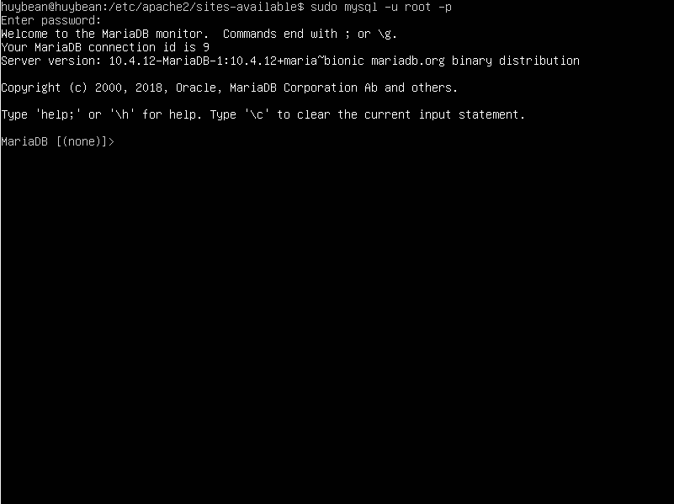

**Bước 3 : tải PHP7.2 và các Modules liên quan**

Drupal CMS là một CMS dựa trên PHP và PHP là bắt buộc. Tuy nhiên, PHP 7.2 có thể không có sẵn trong kho lưu trữ mặc định của Ubuntu Để chạy PHP 7.2 trên Ubuntu 16.04 trở về trước, cần chạy các lệnh bên dưới:

**sudo apt-get install software-properties-common**

**sudo add-apt-repository ppa:ondrej/php**

sau đó dùng lệnh apt update để tránh việc xảy lại lỗi khi tải về:

**sudo apt update**

Tiếp theo, chạy các lệnh bên dưới để cài đặt PHP 7.2 và các mô-đun liên quan.

**sudo apt install php7.2 libapache2-mod-php7.2 php7.2-common php7.2-mysql php7.2-gmp php7.2-curl php7.2-intl php7.2-mbstring php7.2-xmlrpc php7.2-gd php7.2-xml php7.2-cli php7.2-zip**

Sau khi cài đặt PHP 7.2, hãy chạy các lệnh bên dưới để mở tệp cấu hình mặc định của PHP cho Apache2

**sudo nano /etc/php/7.2/apache2/php.ini**

Các dòng bên dưới là một cài đặt tốt cho hầu hết CMS Cập nhật tệp cấu hình với các tệp này và lưu lại.

**file_uploads = On**

**allow_url_fopen = On**

**short_open_tag = On**

**memory_limit = 256M**

**upload_max_filesize = 100M**

**max_execution_time = 360**

**date.timezone = Asia/Ho_Chi_Minh**

Mỗi khi bạn thay đổi tệp cấu hình PHP, bạn cũng nên khởi động lại máy chủ web Apache2, Để thực hiện điều đó, hãy chạy các lệnh bên dưới:

**sudo systemctl restart apache2.service**

**Bước 4: Tao ra cơ sở dữ liệu cho Drupal**

Bây giờ bạn đã cài đặt tất cả các gói cần thiết để Drupal hoạt động, tiếp tục bên dưới để bắt đầu định cấu hình máy chủ. Đầu tiên chạy các lệnh bên dưới để tạo cơ sở dữ liệu Drupal trống.

Để đăng nhập vào máy chủ cơ sở dữ liệu MariaDB, hãy chạy các lệnh bên dưới:

**sudo mysql -u root –p**

Sau đó tạo một cơ sở dữ liệu gọi là drupal

**CREATE DATABASE drupal;**

Tạo một người dùng cơ sở dữ liệu được gọi là drupaluser với mật khẩu mới

**CREATE USER 'drupaluser'@'localhost' IDENTIFIED BY 'mat_khau_moi';**

Sau đó cấp cho người dùng toàn quyền truy cập vào cơ sở dữ liệu.

**GRANT ALL ON drupal.* TO 'drupaluser'@'localhost' IDENTIFIED BY 'mat_khau_moi' WITH GRANT OPTION;**

Cuối cùng, lưu các thay đổi của bạn và thoát.

**FLUSH PRIVILEGES;**

**EXIT;**

**Bước 5: Tải xuống bản phát hành mới nhất của Drupal**

Để có được bản phát hành mới nhất của Drupal, bạn có thể muốn sử dụng kho lưu trữ Github, Cài đặt Composer, Curl và các phụ thuộc khác để bắt đầu

**sudo apt install curl git**

**curl -sS https://getcomposer.org/installer | sudo php -- --install-dir=/usr/local/bin --filename=composer**

Sau khi cài đặt curl và Trình soạn thảo ở trên, hãy thay đổi thư mục gốc Apache2 và tải xuống các gói Drupal từ Github … Luôn thay thế số chi nhánh bằng nhánh mới nhất.

**cd /var/www/html**

**sudo git clone --branch 8.6.0 https://git.drupal.org/project/drupal.git example.com**

**cd /var/www/html/example.com**

**sudo composer install**

Sau đó chạy các lệnh bên dưới để đặt quyền chính xác cho Drupal hoạt động.

**sudo chown -R www-data: www-data /var/www/html/example.com/**

**sudo chmod -R 755 /var/www/html/example.com/**

**Bước 6: Cấu hình Apache2**

Tiếp theo, cấu hình apache2 cho drupal . file này sẽ diều khiển người dùng truy cập vào các nội dung trong Drupal. Chạy những câu lệnh phía dưới để tạo ra một file cấu hình được gọi là example.com.conf

**sudo nano /etc/apache2/sites-available/example.com.conf**

Sau đó sao chép và dán nội dung bên dưới vào tệp tin rồi lưu

+) lưu ý :

* Bạn có mở bằng nano hoặc vi ở đây ta mở bằng nano

**Sudo nano** **/etc/apache2/sites-available/example.com.conf**

+) Lưu ý :

* serverName : là tên miền mà ta muốn
* DocumentRoot : ta phải điên đường dẫn đến thư mục chưa drupal ở đây của ta là ở thư mục example.com đã tạo ở trên và được cấp quyền
* Directory: tương tự với phần này ta cũng sẽ dẫn đến thư mục chưa drupal

**<VirtualHost *:80>**

**ServerName example.com**

**ServerAlias www.example.com**

**ServerAdmin admin@example.com**

**DocumentRoot /var/www/html/example.com**

**<Directory /var/www/html/example.com/>**

**Options FollowSymlinks**

**AllowOverride All**

**Require all granted**

**</Directory>**

**ErrorLog ${APACHE_LOG_DIR}/error.log**

**CustomLog ${APACHE_LOG_DIR}/access.log combined**

**<Directory /var/www/html/example.com/>**

**RewriteEngine on**

**RewriteBase /**

**RewriteCond %{REQUEST_FILENAME} !-f**

**RewriteRule ^(.*) index.php [PT,L]**

**</Directory>**

**</VirtualHost>**

Lưu và thoát ra

Giờ tệp tin cấu hình example.com đã được tạo . Sau đó ta sẽ phải cho phép nó hoạt động bằng câu lệnh bên dưới

**sudo a2ensite example.com.conf**

**+) lưu ý:**

* Đôi khi sau khi ta cho phéptệp tincấu hình example.com hoạt động nhưng vẫn chưa chạy được ta sẽ phải hủy bỏ việc chạy các file cấu hình khác để tránh việc sinh ra lỗi bằng câu lệnh
* **Sudo a2dissite ten_file_conf**

Sau đó ta sẽ restart lại apache2 để apache2 đọc lại tệp tin cấu hình :

**Sudo service apache2 restart**

**Bước 7: cấu hình tệp tin hosts**

Sau khi làm chính xác các bước ở trên ta sẽ cấu hình tệp tin host như là ta đăng ký một tên miền để hoạt động

Nhưng trước khi ta cấu hình lại file hosts thì ta sẽ xem địa chỉ IP hiện ta của máy chúng ta bằng câu lệnh

**Ifconfig**

Như thấy được trong hình thì sau khi thực thi câu lệnh sẽ hiện ra các thông số . Và ở đây ta sẽ quan tâm đến enp0s3 và ở phần inet chính là địa chỉ ip của máy chúng ta

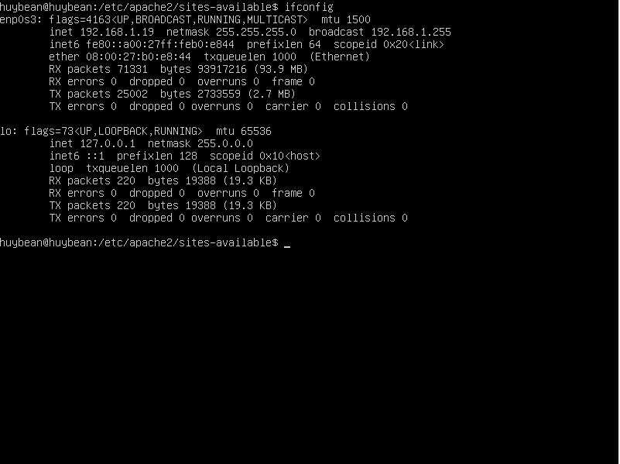

Sau khi có được địa chị ip ta sẽ cấu hình file hosts bằng việc điền theo mẫu như sau

+) Note:

* Ip : là địa chỉ IP của ta lấy ở trên
* Ten_mien : chính là tên miền mà ta muốn đặt

**Ip ten_mien**

Ta và file hosts và cấu hình

**Sudo nano /etc/hosts**

Và kết quả ta sẽ được

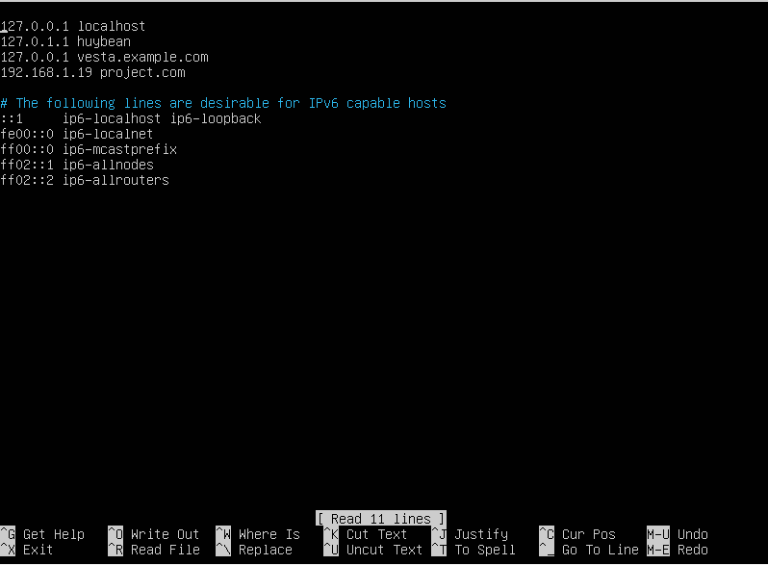

Ta quay trở lại máy thật và truy cập vào ip của máy ảo để có thể vào được Drupal ta vừa cài đặt

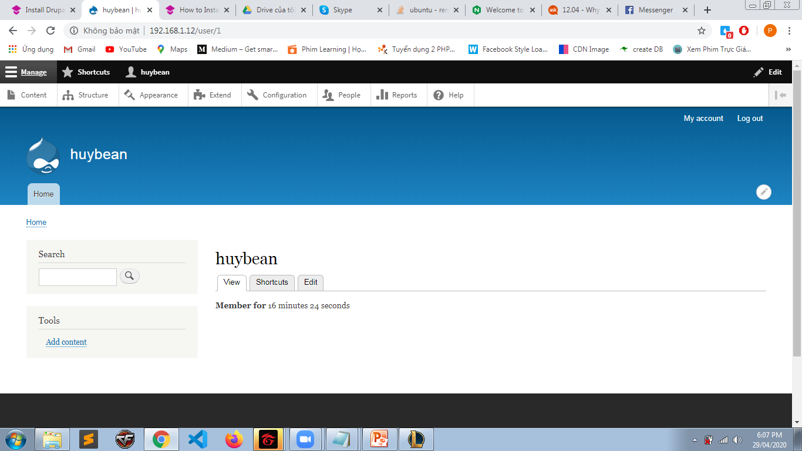

**+) Bước 8 : Cài đặt Nginx as Reverse Proxy for Apache2**

Khi cài đặt phần này xong thì dữ liệu của chúng ta sẽ được apache đọc và truyền cho nginx để rồi nginx sẽ truyền lại cho client.

Nếu như bạn chưa cài đặt nginx thì ta sẽ cài đặt thông qua các câu lệnh dưới đây:

**sudo apt-get update**

**sudo apt-get install nginx**

sau đó ta sẽ tạo ra file câu hình cho nginx:

**sudo nano /etc/nginx/sites-available/myproxy**

Tiếp theo ta sẽ thêm nội dung sau vào :

**server {**

**listen 80;**

**listen [::]:80;**

**server_name myproxy.com www.myproxy.com;**

**proxy_redirect off;**

**proxy_set_header X-Real-IP $remote_addr;**

**proxy_set_header X-Forwarded-For $proxy_add_x_forwarded_for;**

**proxy_set_header Host $http_host;**

**location / {**

**proxy_pass http://127.0.0.1:8080;**

**}**

**}**

Sau đó ta sẽ chạy đoạn lệnh bên dưới để thay đổi cổng của apache thành 8080

**sudo nano /etc/apache2/ports.conf**

nội dung được thay đổi sẽ như sau :

**NameVirtualHost 127.0.0.1:8080**

**Listen 127.0.0.1:8080**

**+) Các lỗi thường gặp :**

Ở đây chúng ta sẽ nói đến nhưng lỗi thường gặp trong quá trình cài đặt hay triển khai ứng dụng

1. ERROR 2002 (HY000): Can't connect to local MySQL server through socket '/var/run/mysqld/mysqld.sock' (2)

* Đây là lỗi gây ra do chưa khởi động mysql ta có thể dùng 2 cách sau để khởi động mysql

**/etc/init.d/mysql start** hoặc **services mysql start**

1. Access denied for user 'root@localhost' (using password:NO)

* trong trường hợp này bạn phải thiết lập lại mật khẩu mới tài khoản root. Hãy làm theo các bước dưới đây:
  + **sudo service mysql stop** : tắt service mysql
  + **mysqld_safe** : khởi động dưới trạng thái không dùng đặc quyền của Mysql
  + **sudo mysql -u root :** thực hiện câu lệnh mysql
  + **use mysql; :** sử dụng mysql
  + **select * from user; :** lấy ra tất cả danh sách user
  + **truncate table user; :** để loại bỏ các bản ghi của bảng
  + **flush privileges; :** thực thi các lệnh ngay lập tức
  + **grant all privileges on *.* to root@localhost identified by 'YourNewPassword' with grant option; :** đặt lại password cho tài khoản root ở mysql